系统设计中类图进行需求分析
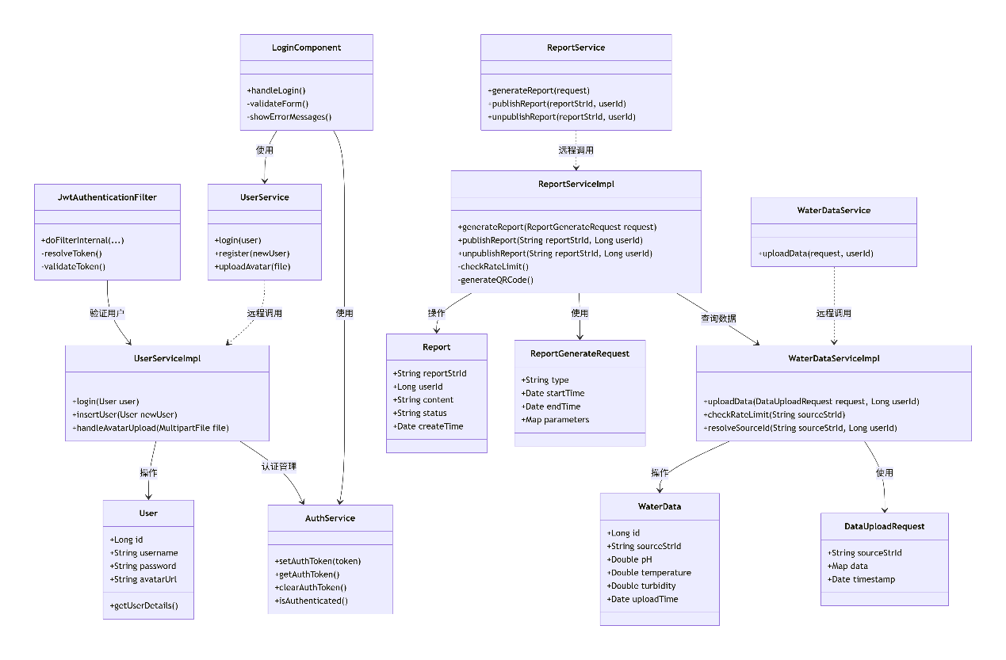
4.2系统部件
a.系统部件标识
（一）HWCI（硬件配置项）
HWCI 标识 | 部件名称 | 具体描述
WS-001 | Web 服务器 | 云服务器（2 核 4G）
DB-001 | 数据库服务器 | MySQL on Docker 容器
CACHE-001 | 缓存服务器 | Redis on Docker 容器
CLIENT-001 | 用户客户端 | 个人电脑 / 手机浏览器
（二）CSCI（计算机软件配置项）
CSCI 标识 | 部件名称 | 具体描述
FE-001 | 前端 Vue 应用 | 负责用户交互、表单验证、结果展示
BE-001 | Spring Boot 后端应用 | 包含 ReportController、ReportService 等模块，处理核心业务逻辑
DB-SYS-001 | MySQL 数据库系统 | 用于数据持久化存储
REDIS-SYS-001 | Redis 缓存系统 | 用于数据缓存，提升系统响应速度
EXT-API-001 | Dify 外部 API 服务 | 提供外部接口支持，助力报告生成等功能
（三）手工操作
手工操作标识 | 操作名称 | 操作描述
MAN-001 | 用户登录 / 注册操作 | 用户通过该操作进入系统，获取系统使用权限
MAN-002 | 报告生成请求提交 | 用户提交该请求，触发系统生成水质报告的流程
MAN-003 | 水质数据上传操作 | 用户上传水质相关数据，为报告生成提供数据支撑
b.部件静态关系及用途
（一）部件静态关系图
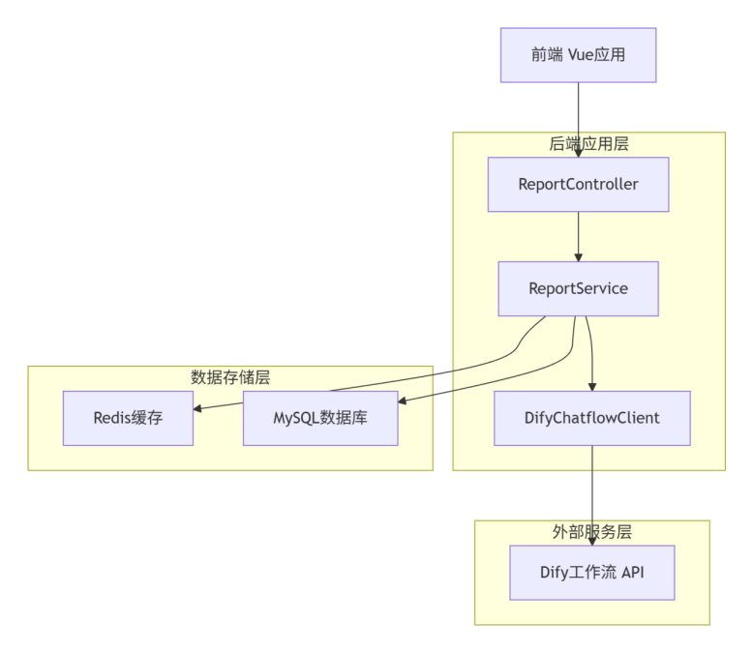
（二）各部件用途及设计决策
部件名称 | 用途 | 设计决策
前端 (FE-001) | 用户交互、表单验证、结果展示 | 采用 Vue3+Element Plus，实现响应式设计，适配不同设备的浏览需求
ReportController (BE-001-01) | 请求路由、参数校验、响应封装 | RESTful API 设计，统一异常处理，确保接口调用的规范性和稳定性
ReportService (BE-001-02) | 核心业务逻辑处理 | 服务层抽象，支持限流和分布式锁，保障系统在高并发场景下的正常运行
Redis 缓存 (REDIS-SYS-001) | 数据缓存，减少数据库访问压力，提升系统响应速度 | 基于 Redis 6.0 实现，采用合适的缓存策略，如过期淘汰策略等
MySQL 数据库 (DB-SYS-001) | 数据持久化存储，存储用户信息、水质数据、报告数据等 | 基于 MySQL 8.0 实现，设计合理的数据库表结构和索引，提高数据查询效率
Dify 工作流 API (EXT-API-001) | 提供外部服务支持，辅助完成报告生成等相关业务逻辑 | 通过 REST API 与系统进行交互，确保接口调用的可靠性和数据传输的安全性
c.部件开发状态 / 类型
部件 ID | 部件名称 | 开发状态 | 开发类型 | 技术栈
FE-001 | 前端应用 | 已完成 | 新开发 | Vue3 + Axios
BE-001 | 后端服务 | 开发中 | 新开发 | Spring Boot
DB-SYS-001 | 数据库 | 已配置 | 现有组件 | MySQL 8.0
REDIS-SYS-001 | 缓存 | 已配置 | 现有组件 | Redis 6.0
EXT-API-001 | Dify API | 外部服务 | 第三方 | REST API
d.硬件资源配置
（一）服务器配置
服务器类型 | 配置详情
Web 服务器 | 处理器: 2 核 CPU (云服务器基础版)；内存: 4GB DDR4；存储: 40GB SSD；网络: 5Mbps 带宽
数据库服务器 | 处理器：共享 CPU 核心；内存: 2GB 专用内存；存储: 20GB 高性能云盘
缓存服务器 | 处理器：共享 CPU 核心；内存: 1GB 专用内存；存储: 10GB 云存储
（二）资源分配策略
环境类型 | 部署方式
开发环境 | 本地 Docker 容器化部署，方便开发人员进行本地开发和测试
测试环境 | 云服务器，降低测试成本，同时模拟实际运行环境
生产环境 | 基础版云服务器套餐，满足系统正常运行的资源需求，保障系统稳定性
e.系统规格说明树以及规格说明
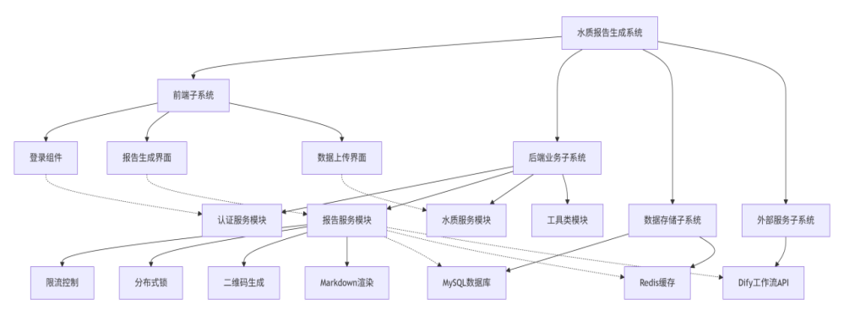
规格说明关系描述
.层次化架构：前后端分离，模块化设计
.依赖关系：前端依赖后端API，后端依赖数据存储和外部服务
.技术选型：基于大学生技术栈和云服务成本考虑
.扩展性：容器化部署，便于水平扩展

